Сценарий
физкультурно-оздоровительного праздника
«Мы с мамой лучшие друзья»,
организованного в рамках празднования Дня Матери

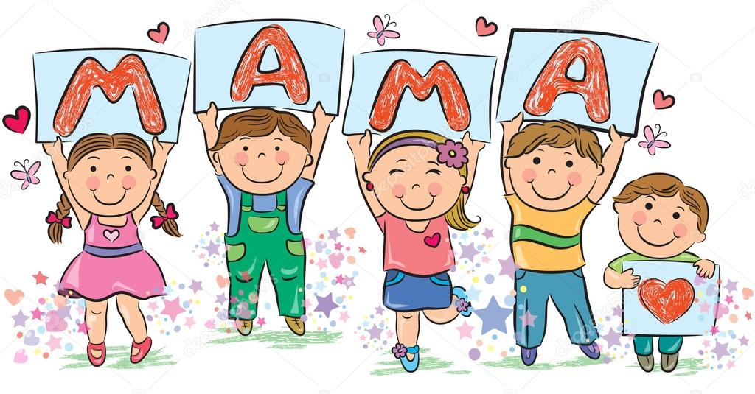

- Участники:
- МБДОУ «Детский сад № 97»
- МБДОУ Центр развития ребенка - детский сад № 125
- МБДОУ «Детский сад № 28»
Организатор:
МБДОУ «Детский сад № 130»
- МБДОУ «Детский сад № 130»

Ноябрь, 2017 год
г. Дзержинск

Сценарий праздника в бассейне
«Мы с мамой лучшие друзья»
- ( аудио - ВНИМАНИЕ ВНИМАНИЕ ДО НАЧАЛА ПРАЗДНИКА ОСТАЛОСЬ ! МИНУТА
- ФАНФАРЫ
- ФОН ПОД РЕЧЬ ВЕДУЩЕЙ
Ход праздника

Вед:Праздник спортивный гордо
вступает в свои права
Солнцем, улыбкой, добром
Встречает его детвора!
Приглашаем участников для построения!
под звуки спортивного марша участники входят израздевалки в колонне по 2(мама с ребенком) друг за другом, и выстраиваются в шеренгупо 2(ребенок впереди, мама сзади)

Вед: Добрый день, участники и гости нашего праздника, посвященного Дню матери! Мы рады приветствовать Вас сегодня в бассейне физкультурно-оздоровительного комплекса «Ока».
Есть в нашем мире слово вечное,
Короткое, но самое сердечное.
Оно прекрасное и доброе,
Оно простое и удобное,
Оно душевное, любимое,
Ни с чем на свете не сравнимое:
Что это за слово! МА - МА!
Дорогие наши мамы, мы от всей души поздравляем вас!

В нашем празднике «Мы с мамой лучшие друзья» принимают участие 12 команд. Поприветствуем их!

МБДОУ | Названиекоманды
130 | «Акулята»
 | «Осьминожки»
 | «Капитошки»
125 | «Морячки»
97 | «Дельфины»
 | «Морские котики»
 | «Алые паруса»
28 | «Чайки»- Девиз
 | «Бригантина»- Девиз
 | «Золотая рыбка»- Девиз

Сегодня у нас присутствуют и гости! Разрешите вам ихпредставить:
………………
Для приветствия слово предоставляется ,,,,,,,,,,,,,,,,

Вед:Перед началом праздника предлагаю провести разминку. Для этого все участники приглашаются в малую чашу бассейна.

- РАЗМИНКА «Далеко от мамы» (исп. «Барбарики»)
Проводится разминка участников праздника (участники свободно располагаются в малой чаше бассейна : мама+ребенок)

Вед: Замечательная задорная разминкау нас с вами получилась!
С мамой весело играем, быть здоровыми желаем! И сегодня мы все вместе будем играть. Согласны?

Дети: ДА!

Вед:Все остаются на месте. Наша с вами первая игра «Солнышко и гроза»

игра «Солнышко и гроза»:
Правила игры. Ребята под веселую музыку вы плескаетесь в воде, а ваши мамы с зонтиком в руках перемещаются по чаше бассейна, когда вы услышите звук грома, ваша задача найти свою маму и спрятаться под ее зонтик.
Участники готовы?
Внимание! (свисток)
- СОЛНЫШКО И ГРОЗА Музыка для сопровождения игры

Вед:Как ловко у нас получалось спрятаться от грозы, молодцы!

Вторая игра называется« Попади в цель».
Для участия в этой игре мы делимся на 2 подгруппы. Первая подгруппа д.с № 125 и д.с. № 28. Остальные участники отходят в глубь бассейна.
К участию этой игры приглашаем первую подруппу.

2 игра «Попади в цель»:
Правила игры:
Дети стоят у бортиков на которых стоит ведерко с разноцветными шариками. Мамы стоять на против своего ребенка на расстоянии держа в руках обруч. По сигналу вы, ребята берете по одному шарику и с места бросаете его в обруч маме. Игра заканчивается, когда все шарики из ведерка закончатся у каждого из вас.
Участники готовы?
Внимание! (свисток)
- ТРЕК «ПОПАДИ В ЦЕЛЬ» Музыка для сопровождения игры
Молодцы ребята! А теперь мы приглашаем вторую подгруппу, а это д.с № 130 ;д.с № 97
( ведущая ждет пока разложат заново инвентарь)
Участники готовы?
Внимание! (свисток) Музыка для сопровождения игры

Ведущий: Молодцы! Хотите еще поиграть! ……
Здорово! Во время этой игры я заметила, что все участники были очень активны! Следующую игру знают и любят все ребята. Она называется «Морская фигура»
3 игра «Морская фигура»:
На слова:
Море волнуется раз,
Море волнуется два,
Море волнуется три,
игроки свободно двигаются по всей чаше бассейна.
На слова
Морская фигура на месте замри
Вы замираете, изображая "морские" фигуры.
Участники готовы?
Внимание! (свисток) Музыка для сопровождения игры
- ТРЕК «ШУМ ПРИБОЯ» ( тихо для фона)
(игра проводится 3 раза)

Вед: Молодцы! Какие красивые, морские фигуры у вас получились! Следующая игра: «Салют в честь мамы»
4игра «Салют в честь мамы»:

Мамы стоят по периметру в большом кругуи держат ведерки с разноцветными шариками (у каждого участника из одного садика шарики одного цвета),Вы ребята стоите рядом со своими мамами. По сигналу мамы подбрасывают шарики из своего ведерка вверх, в центр круга. А вы ребята должны принести шарики своего цвета в ведерко своей маме. Шарики нужно брать по одному.
Участники готовы?
Внимание! (свисток)
- ТРЕК « СОЛЮТ В ЧЕСТЬ МАМЫ» Музыка для сопровождения игры
Вед:Спасибо всем за спортивный азарт и хорошее настроение!

Следующая игра называется «Подарок для мамы»: (5 игра)
Для участия в этой игре мы делимся на 2 подгруппы. Первая подгруппа д.с № 125 и д.с. № 28 встают у бортика и ребенка сажают в надувной круг. Остальные участники встают на противоположную сторону и берут в руки корзинки с подарками.

По сигналу каждая мама перемещает своего ребенка по воде в надувном круге к корзинке с подарками. Вы ребята берете один подарок из корзины, и мама перемещает вас обратно где вы кладете подарок на свой поднос. То же с остальными предметами. Игра заканчивается, когда все три подарка окажутся на мамином подносе.
Задача-переправить как можно быстрее все подарки для мамы на свой поднос.
Участники готовы?
Внимание! (свисток)
- ТРЕК «ПОДАРОК ДЛЯ МАМЫ» Музыка для сопровождения игры
Вед:Молодцы ребята, а теперь для этой игры приглашается вторая подгруппа.
Участники готовы?
Внимание! (свисток)Музыка для сопровождения игры
Ведущий:Ребята, поднимите свои подносы вверхи покажитекакие красивые подарки вы собрали для своей мамы. Вот как они постарались!

Следующая игра: «Не попадись в сети»

Для этой игры мамы стоят в кругу взявшись за руки, делают воротики. А вы ребята с мячиками в руках должны перемещаться друг за другом змейкой по кругу между мамами под музыку. С окончанием музыки «воротики» закрываются, а ваша задача не попасть в «сети» со своей рыбкой.
Участники готовы?
Внимание! (свисток)
- ТРЕК «НЕ ПОПАДИСЬ В СЕТИ» Музыка для сопровождения игры

Ведущий:Замечательно!Ни одна рыбка ни попала в сети.
Следующая игра: «Озорные мячики»

Мамы строятся на одной стороне бассейна, а ребята на противоположной. Нужно перекидывать мячики со своей части на противоположную, так, чтобы у вас осталось как можно меньше мячей.
Внимание! (свисток)
- ТРЕК « ОЗОРНЫЕ МЯЧИКИ» Музыка для сопровождения игры

Ведущий: Мы еще раз убедились в том, что все наши участники веселые, сильные, ловкие и находчивые.
И наша последняя игра называется «Паровозик»

Все участники праздника встают вагончиками друг за другом! Под веселую музыку шагают по кругу имитируя паровозик. Услышав слово «Остановка», останавливаются поворачиваются в круг, выполняя движения в соответствии со словами песни и показу инструктора
- ТРЕК «ПОРОВОЗИК»

Ведущий:Молодцы!

Завершился нашпраздник.Всем огромное спасибо! Еще раз подарим участникам наши аплодисменты - в знак признательности!

Вед:Все команды приглашаются на построение!
- ТРЕК ДРУЗЬЯМ ФОН
- ТРЕК ФАНФАРЫ

Для награжденияслово предоставляется:……………..

